乐山市金口河生态环境局
关于2021年9月以来空气质量变化情况的报告

按照区委主要领导指示精神，9月14日，区委副书记、区长魏端主持召开全区空气质量形势分析会后，我局组织拟订并印发实施了《金口河区大气污染防治9月中下旬定量管控措施清单》。区委、区政府领导多次就空气质量改善工作作出安排部署，现就相关措施落实及空气质量情况报告如下。
一、管控成效
（一）颗粒物管控
9月15日以来，各部门根据管控措施对颗粒物进行管控，颗粒物管控成效较为明显。9月15日至19日，PM_{2.5}日均浓度13.4ug/m³，每日均完成管控目标；PM₁₀日均浓度23.2ug/m³，60%的时段完成管控目标。但是，9月20日后受连续高温及扩散条件限制，颗粒物浓度持续上涨。
（二）二氧化硫、二氧化氮管控
9月15日至23日，由于重点企业生产负荷较大，且9月20日-22日全省普遍呈现区域性污染态势的情况下，我区虽于9月21日-22日组织工业硅企业实施错峰检修，但SO₂、NO₂管控成效未能取得预期效果，仅9月16日完成SO₂管控目标。
（三）空气质量综合指数
截至23日，我区空气质量综合指数3.08，全省排名181。其中：PM_{2.5}月均浓度23.1ug/m³（全省排名179）、PM₁₀月均浓度36.8ug/m³（全省排名175）、SO₂月均浓度9.3ug/m³（全省排名150）、NO₂月均浓度36.3ug/m³（全省排名183）；PM_{2.5}和PM₁₀较1-14日平均浓度分别降低0.8ug/m³、1.2ug/m³；SO₂和NO₂较1-14日平均浓度分别上升0.4ug/m³、1.1ug/m³。
二、错峰检修成效分析
（一）污染物浓度变化
9月21日0点-22日24点，工业硅企业实施错峰检修措施，除新建一台16500KVA生产线外，其余生产线均断电检修。受扩散条件影响，检修期间，仅在每天午后至傍晚时间段因气温升高大气边界层上升，环境中污染物浓度得到稀释；但大气边界层高度基本未超过城区两边山体高度，空气中已累积的污染物无法完全向外界扩散，在夜间气温下降大气边界层下压，出现污染物浓度恢复并持续保持高位。由此导致检修期间SO₂和NO₂数据下降幅度较小，与预期成效存在较大差距。
表1.错峰检修前后污染物浓度对比
 | 静雅路 |  | 延风中学
 | SO₂（ug/m³) | NO₂(ug/m³) | SO₂（ug/m³) | NO₂(ug/m³)
错峰前 | 12.7 | 42 | 10.8 | 38.8
错峰期间 | 8.5 | 33 | 7 | 33.9
差值 | 4.2 | 9 | 3.8 | 4.9
（二）扩散条件分析
根据雷达扫描，9月20日大气边界层高度较高，整体扩散条件较好；而9月21日0时后，大气边界层高度有明显降低，在9月21日上午时大气边界层高度虽有明显上升，但最高高度不超过1250米，大气边界层高度未超过城区两边山体高度，大气中已排放的污染物无法完全向外界扩散；而9月22日大气边界层高度相比前两日则更低，扩散条件更加不利。
图1.错峰检修期间污染物浓度变化趋势
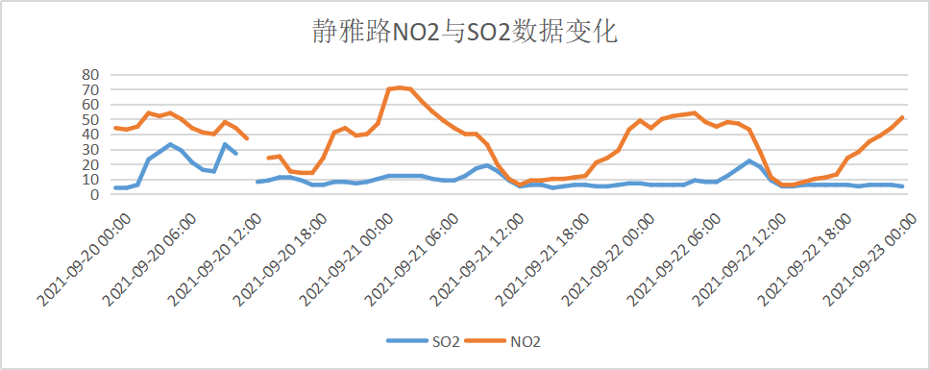
图2.错峰检修期间大气边界层高度变化趋势
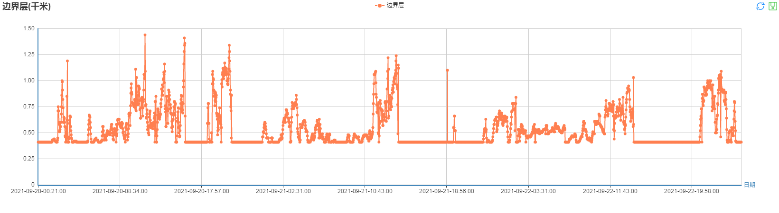
（对比图1图2可见，边界层高度与污染物浓度走向基本呈现负相关）
三、未来一周管控目标
根据目前数据情况，要想稳定退出后十需按照退后二十的目标进行管控；未来7天PM_{2.5}需控制在9.8ug/m³以下;PM₁₀需控制在16.2ug/m³以下；SO₂需控制在3.7ug/m³以下；NO₂需控制在17.9ug/m³以下。
六参数 | 9月1-23日浓度 | 9月24-30日管控浓度 | 9月管控浓度 | 标准限值 | 单项指数 | 环境空气质量综合指数 | 占比%
SO₂ | 9.3 | 3.7 | 8 | 60 | 0.13 | 2.80 | 5
NO₂ | 36.3 | 17.9 | 32 | 40 | 0.80 |  | 29
PM₁₀ | 36.8 | 16.2 | 32 | 70 | 0.46 |  | 16
CO | 1 | 1 | 1.0 | 4 | 0.25 |  | 9
O₃ | 93.6 | 93.6 | 93.6 | 160 | 0.59 |  | 21
PM_{2.5} | 23.1 | 9.8 | 20 | 35 | 0.57 |  | 20
四、下步工作打算
一是各相关部门严格落实《金口河区大气污染防治9月中下旬定量管控措施清单》要求，持续做好颗粒物污染管控。
二是根据气象条件，委托峨边气象局适时开展人工影响天气作业。
三是根据气象及扩散条件，适时组织上下游工业硅企业再开展一轮次错峰生产。
四是强化监督检查，请区环保督察组对各部门工作落实情况开展督促检查。

